『神智学の海』におけるブッディ
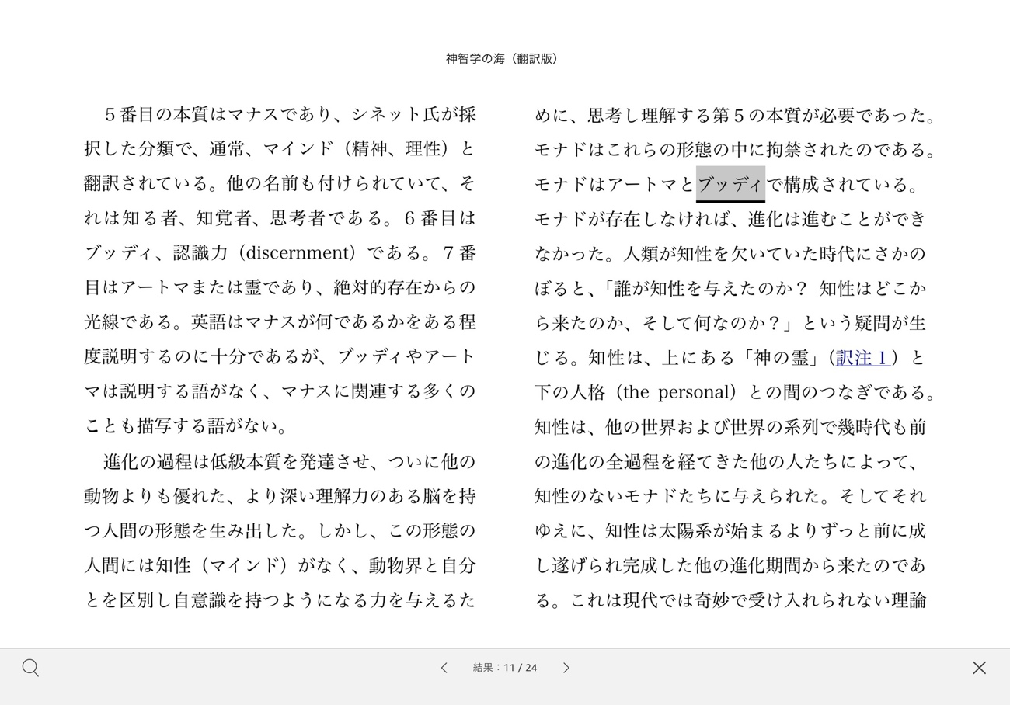

『テオジェネシス』におけるブッディ

スタンザⅠのスローカ２

「長子」たちが「大いなる赤い雌牛」の誕生の日に向けて牧草地を求めながら、「強大な者」の頭から飛び出した「燃える剣」のどちらか一方の「後ろまたは前」の間で揺れ動いた。その牛の乳が集まって水とぶどう酒の川となり、「聖なる神秘の火」の「二度生まれた主」（第二子の主）たちの渇きを癒すだろう。

解説３より

「強大な者」の「燃える剣」とは、霊的な意志、すなわちブッディの原理であり、白光の霊の炎、総合的な「強大な者」なのである。

イニシエートつまり「二度生まれ」となるまでは、諸世界、人類、生き物は「最初の生まれ」または「一度生まれ」である。なぜなら、イニシエーションを受けるまで、種族や個人は自然の普遍的な衝動（これは常にブッディ的である）に揺さぶられ、進化していくからである。このようにして、下等動物の生命のすべての形態は、鳥、動物、昆虫、細菌、植物、木、そして人間の生命の場合のように、ある魂の進化つまりイニシエーションに達するまで、自然に行動するように動かされる。したがって「ブッディの意志」は、その時までは保護するが、「大いなる赤い雌牛」が生まれると、その後ブッディの原理はより特定のまたは個別的な方法で行動することができる。ブッディは低い階層、カーマルーパの原理または媒体に、自分自身の側面を持っているからである。これは、宇宙的にも個別的にも、すべての被造物に表されている「赤い牛」、つまり「欲望」の原理である。

ブッディの原理は黄色だが、低次元でのその反映であるカーマルーパ（欲望の体）は赤である。

ブッディ原理が霊的な願望の領域（その願望は「霊の燃える剣」）、高次の領域の駆動力で在るフォハットのエネルギーであるように、カーマルーパ、形態や物質の低い面の赤い牛は、欲望の媒体であるので、形態の面で、高いものの正確な対応に４つの低級階層を創造し、進化するためにその燃える欲望によって低い知性の力を活動へと駆動している。水は欲望の原理のシンボルであり、欲望は形態の背面にあるため、どのような階層であれ水または水に対応するものなしには、形態は存在することができない。形態が固化された欲望（願望）であり、欲望（願望）は霊化された形態、つまり形態の本質（エッセンス）である。

人間の７本質
